- 实验要求
参照Windows里的dir命令，用Java语言编写一个程序，实现dir的所有功能。例如运行java Dir /AH 列出所有隐藏文件。Windows下的dir的所有参数和功能可以使用help dir命令来查看。

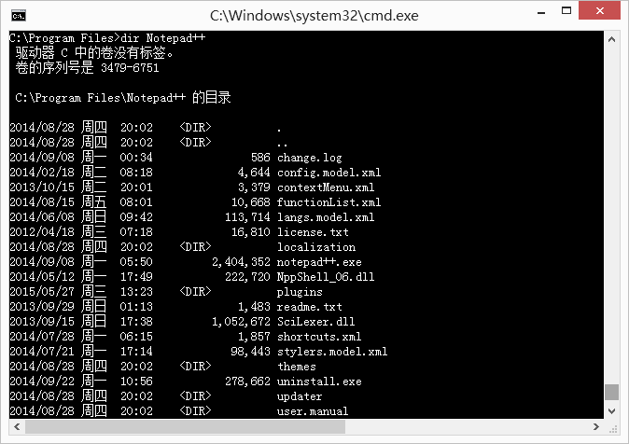
图 1 Windows自带的dir命令运行结果
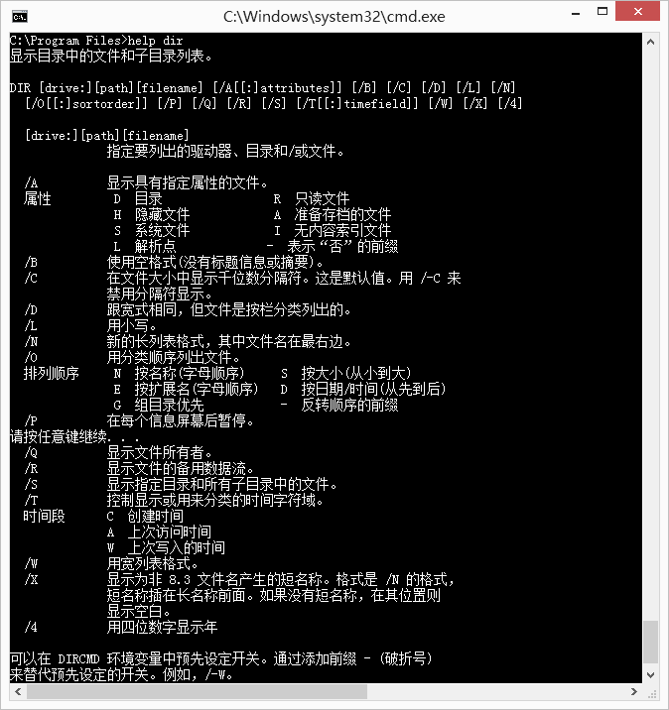
图 2 dir命令的所有参数和功能

注意：
- 此次作业的权重为3，也就是在计算平时分数时，此作业相当于三次普通作业。
- 提交时作业注意：需要提交两个文件，
  - 第一个文件为*.java源文件，作为附件1提交；
  - 第二个文件为实验报告，使用Word文档格式，作为附件2提交。
  - 不要将所有文件压缩为一个文件，实验报告一定单独作为一个文件提交。
- 实验报告中需要有实验结果的截屏图像。
- 请注意截止时间。
- 如有抄袭，取消期末考试资格。
- 老师会使用重复率检查软件检查抄袭。
- 已经完成的功能
请在表格中对应的部分标注✓。

功能 | 完成 | 部分完成 | 未完成
列出文件和目录 | ✓
/A |  | ✓(仅I,L未完成)
/B | ✓
/C | ✓
/D | ✓
/L | ✓
/N | ✓
/O |  | ✓(仅G未完成)
/P |  |  | ✓
/Q | ✓
/R |  |  | ✓
/S | ✓
/T | ✓
/W | ✓
/X |  |  | ✓
/4 | ✓

已实现的不在上面表格中的其他功能：

- 实验结果截图
测试的目录：D:\software
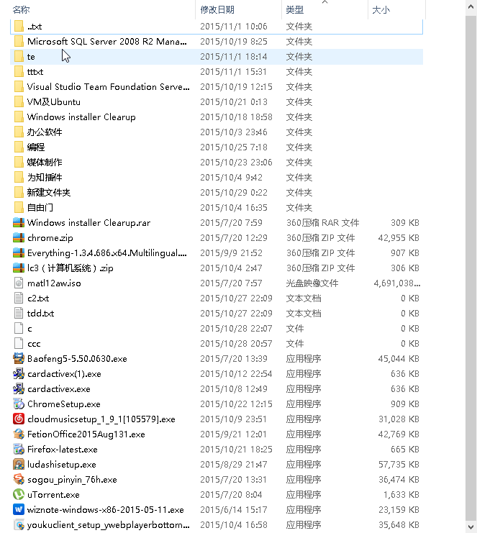

测试结果：
注：为了更好地显示效果，部分图片为两张图片拼接到一起的。
1、多指令操作：
测试指令： D:\software /a-h-r-s /s /d/w/x/n/oe-ns /l/t:wca/q
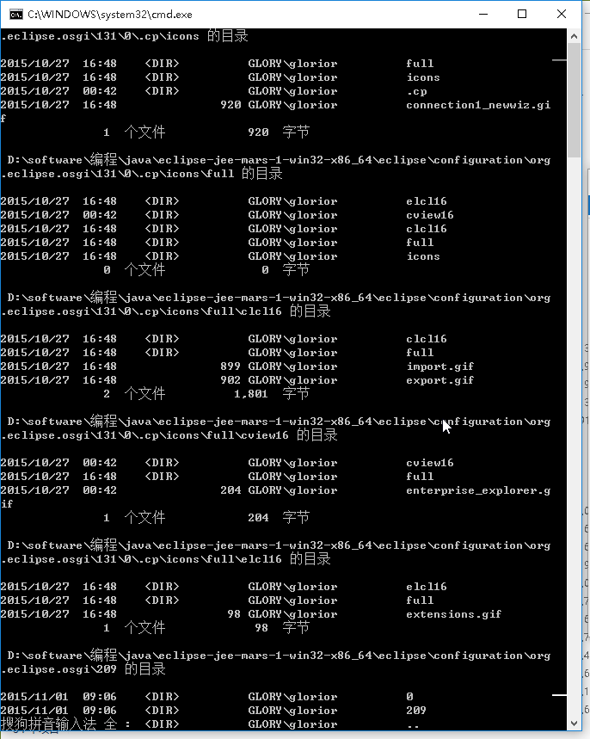
由于指令 /s 的原因，程序遍历了太多的目录，看不到第一条信息。
下面是去掉 /s 后运行的结果：
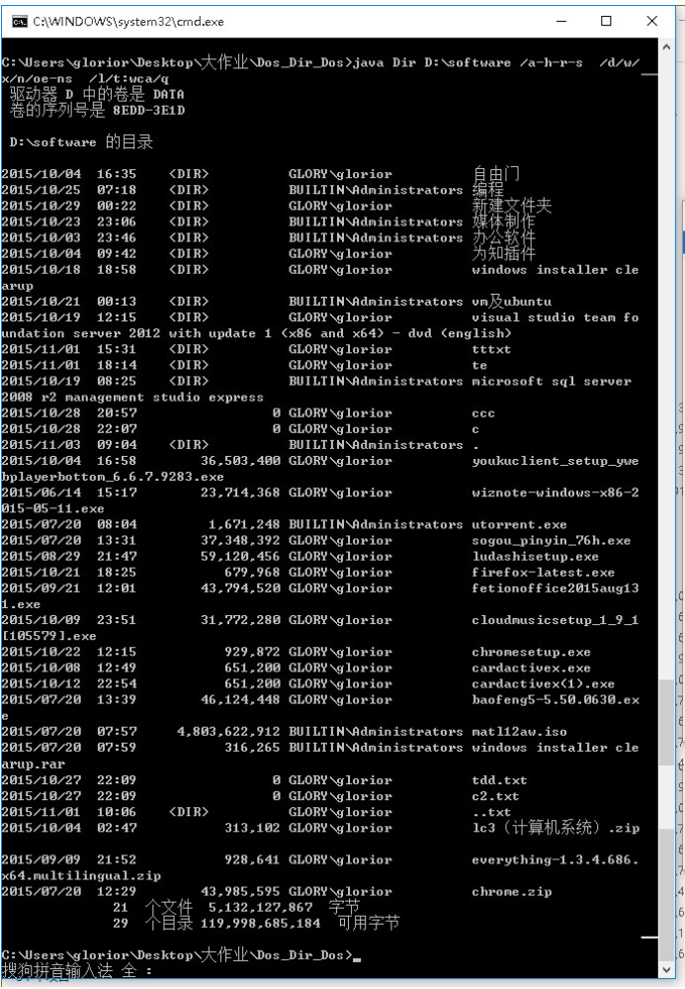
（D:\software /a-h-r-s /d/w/x/n/oe-ns /l/t:wca/q）
由于指令之间的关系，结果将是：
在D:\software目录下的 非隐藏非只读非系统文件（/a-h-r-s），文件按照先扩展名按字母表序排序（/oe），再在扩展名排序的基础上（不打乱扩展名排序）进行逆字母表序按文件名称排序（/o-n），之后在不打乱之前的排序下再进行从小到大排序（/os）。显示方式为x（短名）指定的显示方式，由于我的/x没有实现，所以没有显示出短名，显示的时间为 /tw（上次写入时间）方式，名称转为小写字母（目录：VM及Ubuntu名称转为vm及ubuntu），同时显示所有者（/q），就是图片中 GLORY\glorior。如果指令中含有 /s 会遍历该目录下的所有子目录，子文件。
2、多种输入方式且设置默认目录
1）支持大小写
Java Dir /A:h /oS
默认目录为user.home
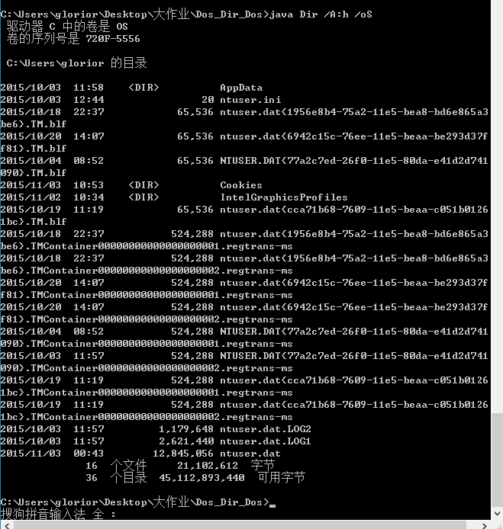
2）无限定输入顺序
Java Dir /a /a:-h D:\software/o /n
（和dos一样，只看你输入了什么，并不关心你先输入指令还是先输入路径，或者是穿插输入）
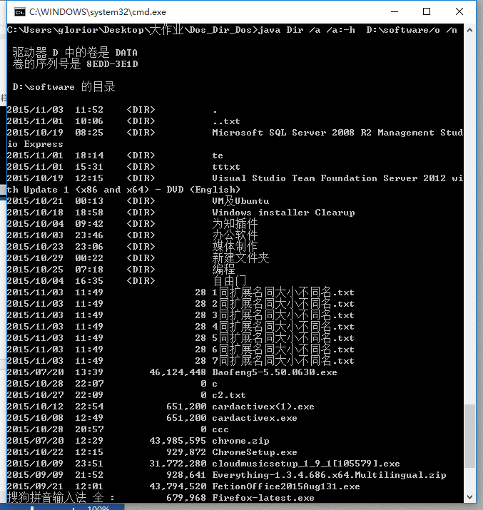
3）多种分隔符
Java Dir /a,/a:-h;D:\software/o;/n
（支持“,”，“;”，空格作为分隔符，同时如果按照路径名+指令的方式可以不用分隔符，但是如果使用指令+路径的方式，如/ad:\software ,很明显，系统会将后面的地址作为a的属性处理，这个在后面的异常处理中会有介绍。）
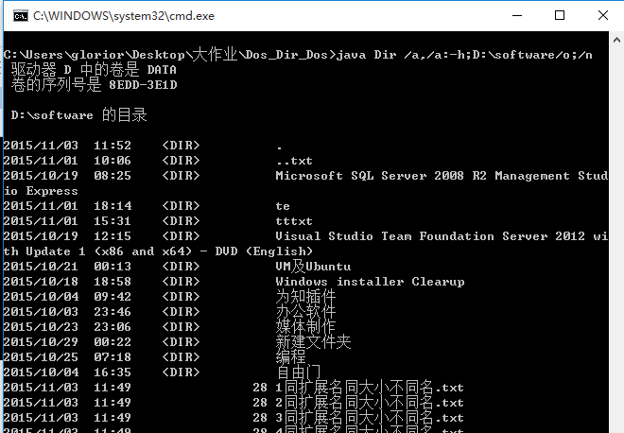

2、多重排序：
注：为了更好的区分，我在目录中增加了7个txt文件，命名为：
1 同扩展名同大小不同名
…(第一个数字递增)
7同扩展名同大小不同名

Java Dir D:\software /oesn
（先按扩展名字字母升序，再按文件大小升序，最后按文件名字母序升序排序）
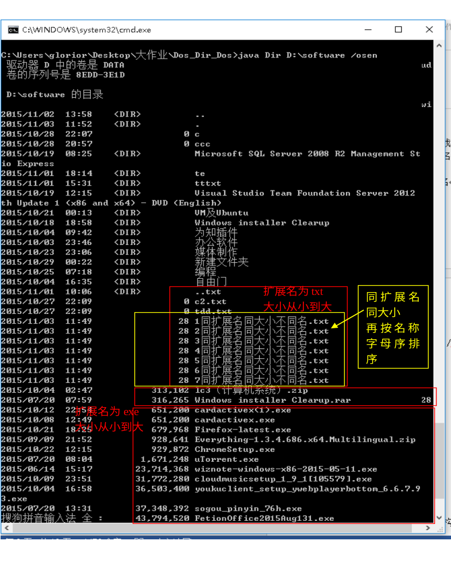

Java Dir D:\software /osen
（先按文件大小升序，再按扩展名字字母升序，最后按文件名字母序升序排序）
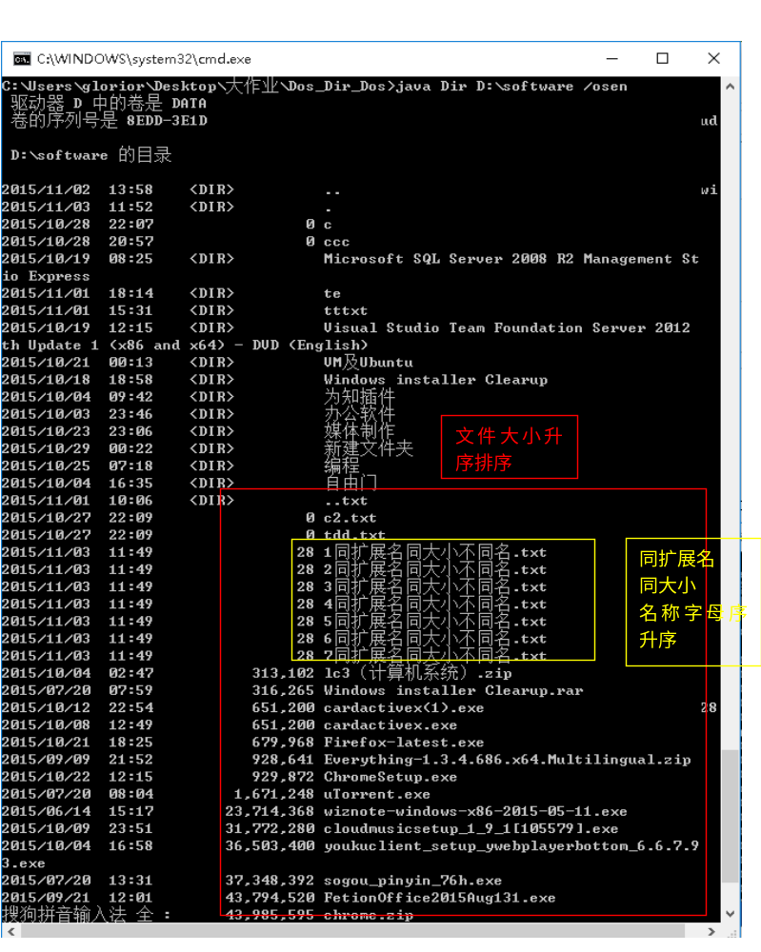
此文档没有同大小不同扩展名的文件，所以同大小不同扩展名的排序这里没有显示。

Java Dir D:\software /ose-n
（先按文件大小升序，再按扩展名字字母升序，最后按文件名字母序降序排序）
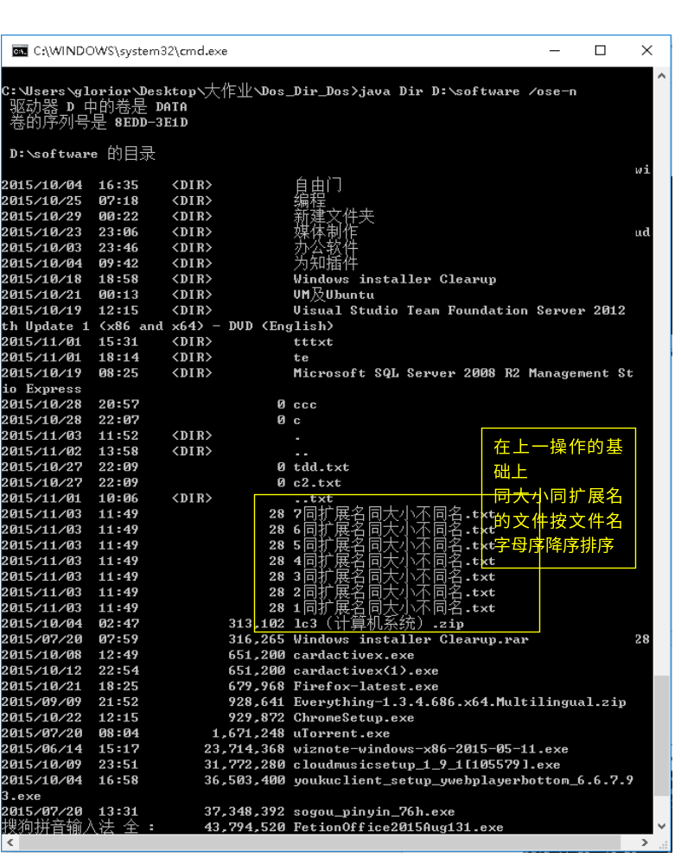

3、多目录操作：
Java Dir D:\ D:\software D:\software\tttxt .p2
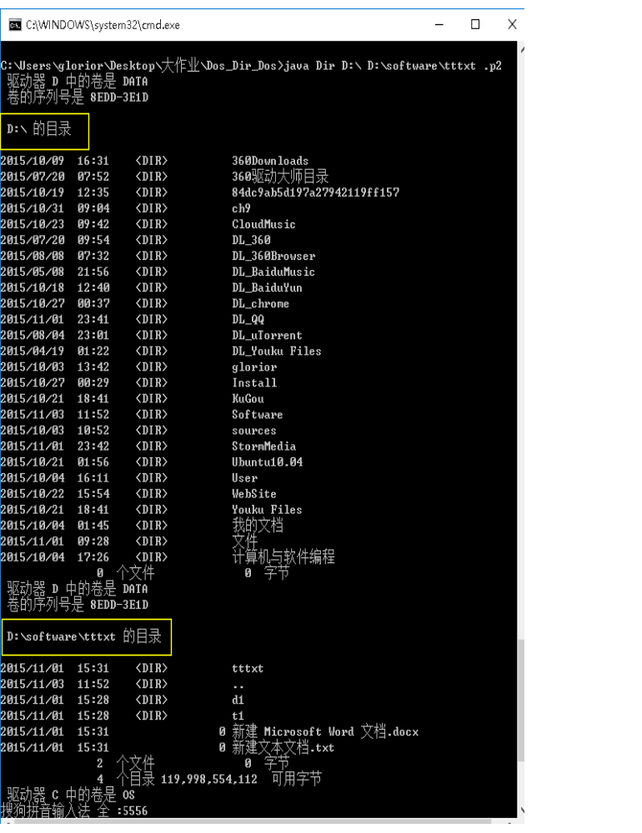
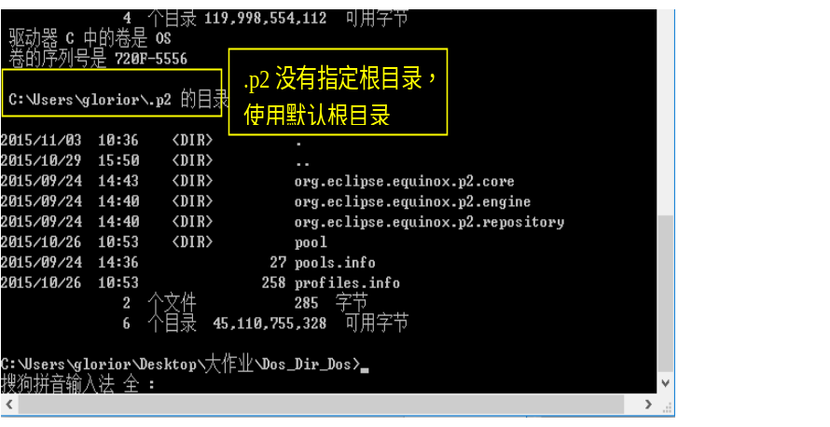

4、文件检索
1）准确检索：
Java Dir D:\software\tdd.txt /s
（搜索整个D:\software 及其所有子目录下名为tdd.txt的文件）
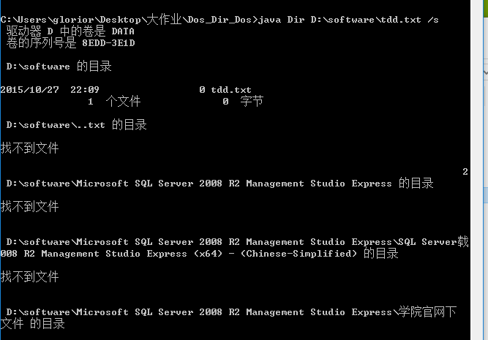
找不到文件是显示“找不到文件”

2）正则表达式检索：
Java Dir “D:\software\*.txt”
（在D:\software 中查找符合正则表达式*.txt的文件）
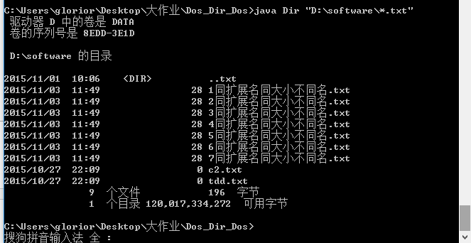

注：由于在dos环境下运行会无意中执行windows的命令，比如用正则表达式的时候，如果输入java Dir D:\software\*.txt
最后得到的结果将是：
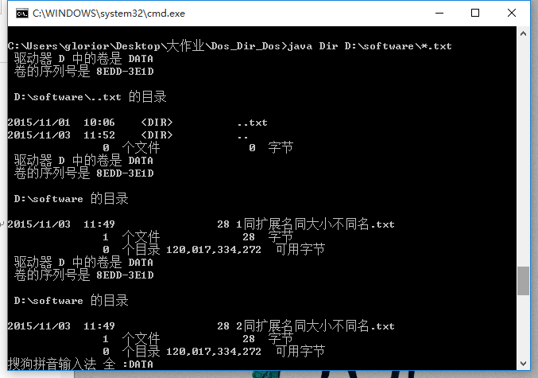
利用TestCommandTokenizer(可用于分析获取输入内容解析的结果)分析获得得指令内容是：
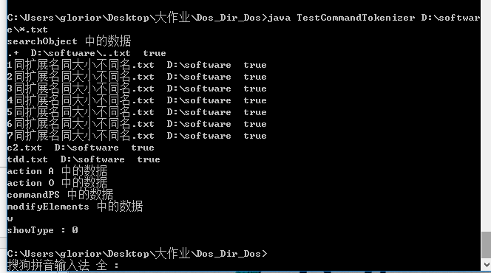
因此我推测是指令D:\software\*.txt是调用了dos自身的命令，检索了D:\software中符合正则表达式*.txt的所有内容，并作为输入内容传给了java Dir，Dir对每一个结果都做了一次检索。解决方法是将检索对象用””括起来，是系统认为是字符串。如果你的测试目录名中含有空格，也可以这样解决。

5、异常处理：
当用户输入一些错误的指令是，会输出异常信息。
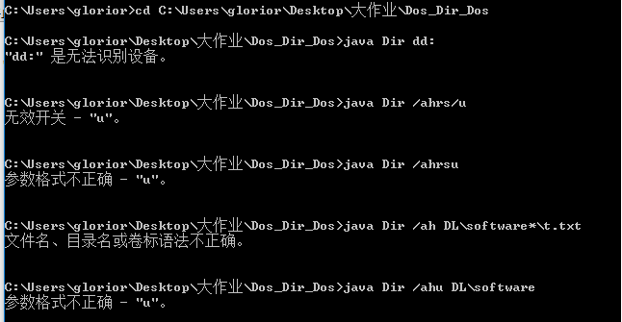
6、显示帮助文件：
当输入的内容中含有 /? 或者 /-- 同时这两个符号之前的命令均没有问题时，会输出帮助信息。
Java Dir /?
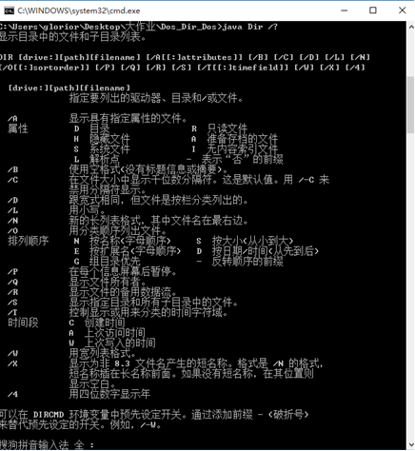

Java Dir /ahr/--/os D:\software
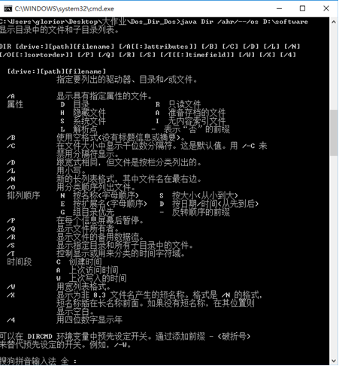

- 实验过程

1、需求分析：
1）分析需要实现的功能：
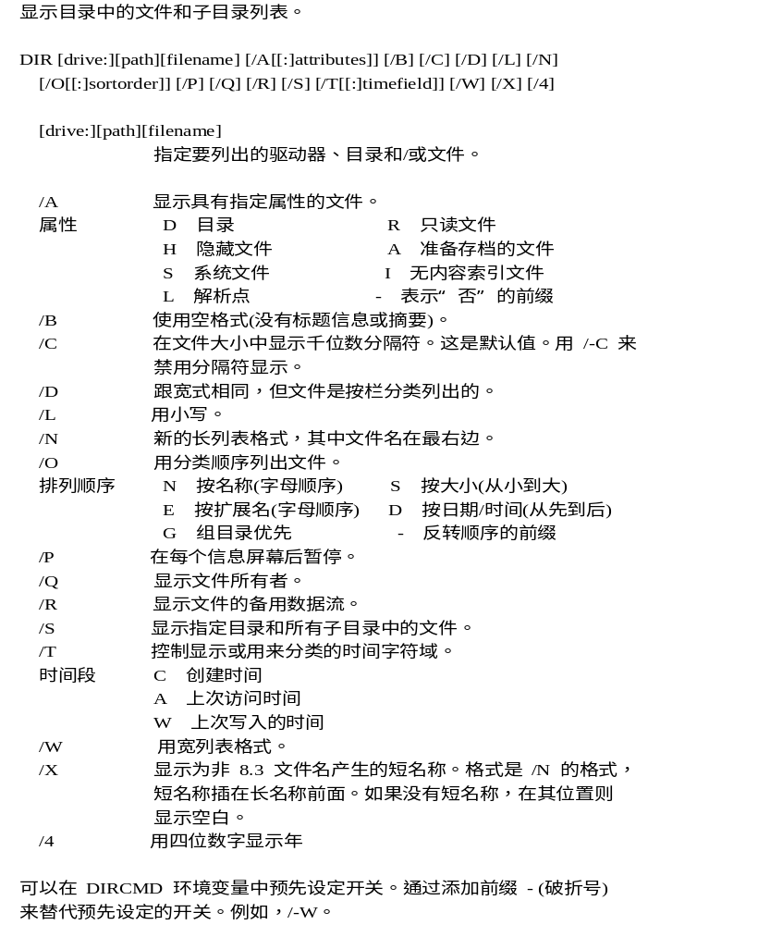
2）对指令进行分类：
类型 | 指令 | 作用 | 指令间的关系
筛选 | /A[ D、R、H、A、S、I、L 、-D、-R、-H、-A、-S、-I、-L ] | 对指定目录中的目录及文件进行筛选 | 并列（可叠加） | 并列
排序 | /O[N、S、E、D、G、  -N、-S、-E、-D、-G] | 对指定目录中的目录及文件进行排序 | 并列（可叠加） | 并列
修饰 | /T[W、C、A] /L /Q /A[I、L] /C | 对显示内容的格式进行修改 | 大类并列（可叠加）  T中属性：互斥（优先级从左到右） | 并列
显示 | /B、/X、 /D、/W、/N、/-N | 决定显示的方式 | 互斥（优先级从左到右，最低一级为默认显示，显示方式与/N相同） | 并列
其他 | /P、/S | 显示时的辅助功能 | 并列 | 并列
修饰指令中：
- 除了/L 其他均对 /B /W /D 无效；
- 对/X /N 均有效；
- 只有 /T /L 对 /-N 有效

2、程序设计
1）程序架构：
整体框架:
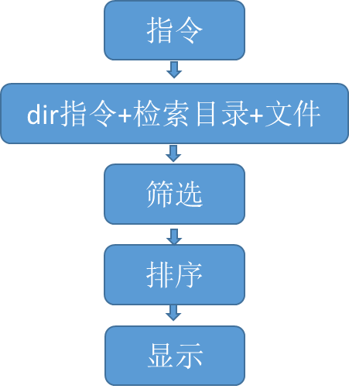

代码框架：
注：椭圆代表得到的数据，矩形代表操作。


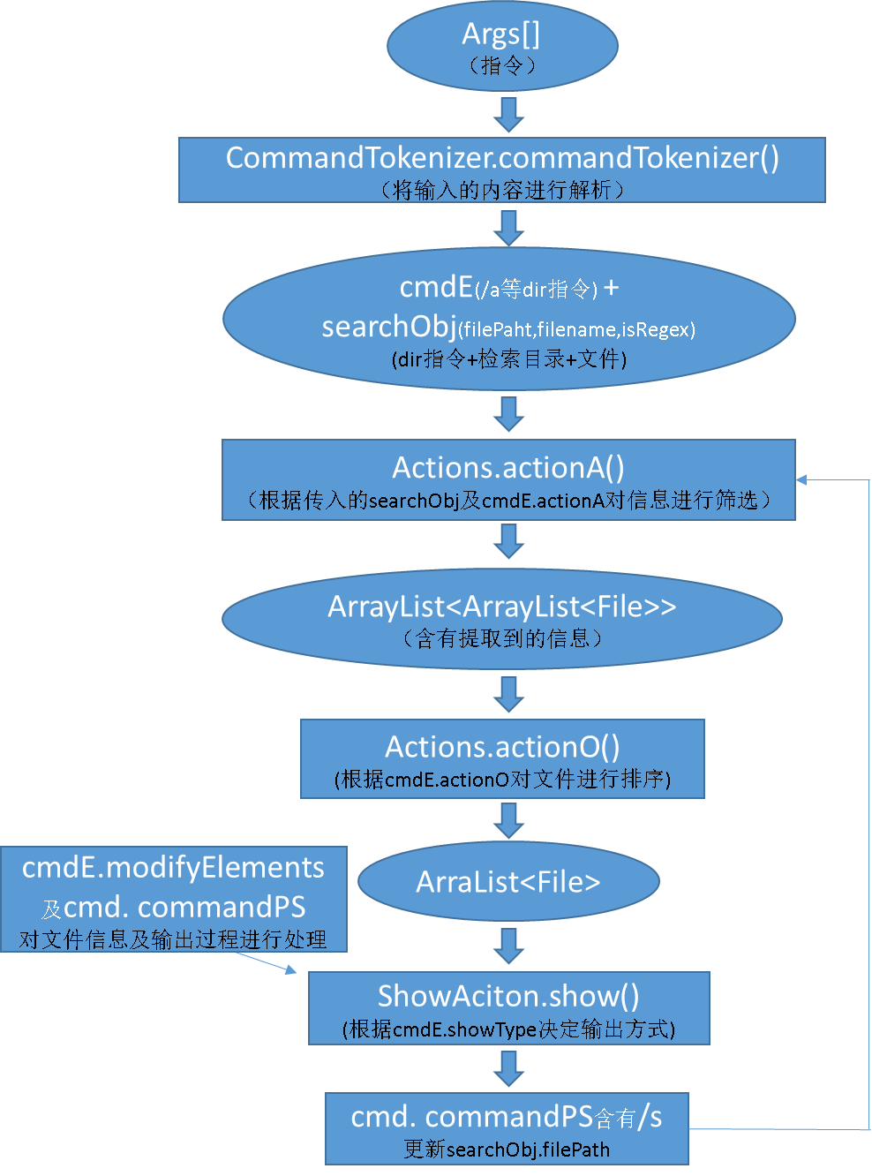

根据cmdE.modifyElements中的修饰效果及/A[i,L]来对输出内容进行修改，由于不同的cmdE.modifyElements对不同的showType会有不同的效果，所以又有处理如下：

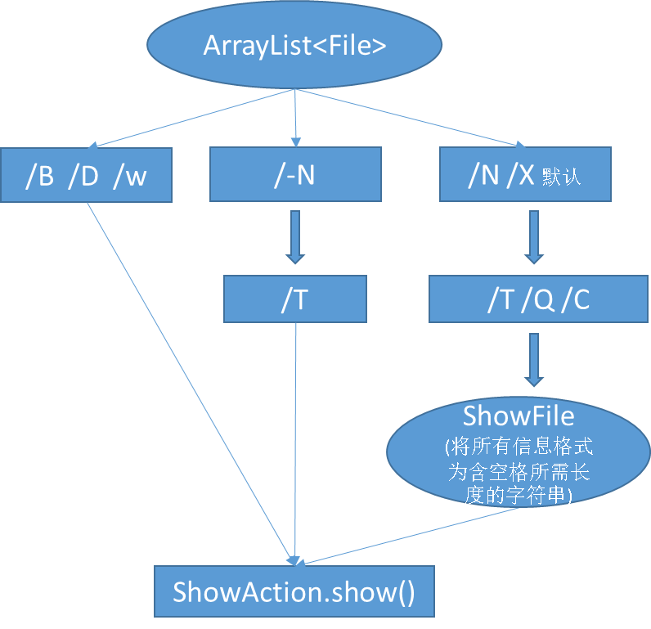
特色说明：
- 分析了dir指令的结构，并结合dir的特性做出的代码结构比较好，可以继续添加dir特性而不需要修改大量代码；
- 在actionA到actionO的过程使用了ArrayList<ArrayList<File>>的数据结构，是的可以实现多重排序，也就是说如果有一千种排序规则，这个结构仍是可以支持的，结果必定会符合要求（如果一千种排序规则要求数据相同的特性要足够多才可以支持，比如我这里输入/onse 和 /ones 结果是一样的，因为windows在同一目录下是不允许有相同名称的，所以在后续的两个规则中就没有相同名称下的排序了）。

附：关于TestCommandTokenizer的说明：
由于我的程序主要依赖于CommandTokenizer处理的来的信息（包括dir指令，检索路径和检索文件名），因此CommandTokenizer的正确运行是我后续运行的保障，所以我专门写了这么一个含有主函数的类来检查我输入的内容经CommandTonizer处理后得到的信息是否正确。
举例如下：
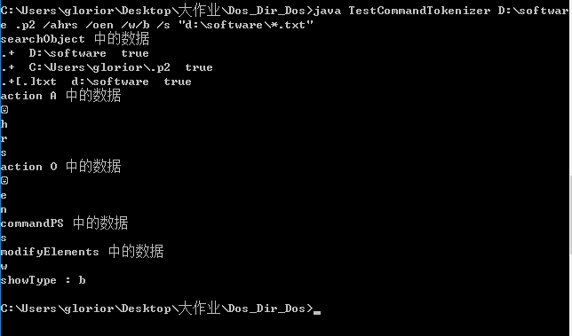
searchObjext中的数据是：
检索文件名（是正则表达式的已转为正则表达式），文件路径，文件名是否为正则表达式
actionA和actionO中是他们的属性，笑脸（在eclipse中是小方格）表示含有/A或 /O 这个指令。
其他的结合以上内容均可理解，不在此多做介绍。

